Министерство науки высшего образования Российской Федерации
ОРСКИЙ ГУМАНИТАРНО-ТЕХНОЛОГИЧЕСКИЙ ИНСТИТУТ (ФИЛИАЛ)
ФЕДЕРАЛЬНОГО ГОСУДАРСТВЕННОГО БЮДЖЕТНОГО
ОБРАЗОВАТЕЛЬНОГО УЧРЕЖДЕНИЯ ВЫСШЕГО ОБРАЗОВАНИЯ
«ОРЕНБУРГСКИЙ ГОСУДАРСТВЕННЫЙ УНИВЕРСИТЕТ»

Факультет среднего профессионального образования

КУРСОВАЯ РАБОТА
по дисциплине «Технология разработки программного обеспечения»
профессионального модуля «Осуществление интеграции программных модулей»
Разработка программного обеспечения для исследование компьютерной модели искусственной жизни ограниченного роста с отловом
Пояснительная записка
ОГУ 09.02.07. 3026. 320 ПЗ
 |  | Руководитель
 |  | преподаватель высшей категории
 |  | _________________ |  | Ж.В. Михайличенко
 |  | «_____» | ________________ |  |  | 2026 г.
 |  | Студент группы 24ИСП-2
 |  | _________________ |  | Д.А. Ткаченко
 |  | «_____» | ________________ |  |  | 2026 г.
Орск 2026

Утверждаю
председатель ПЦК дисциплин профессионального цикла

________________  подпись | А.Н. Макатаева
«____» _________________ 2026 г.

ЗАДАНИЕ

на выполнение курсовой работы

студенту _____Ткаченко Даниилу Александровичу_______________________________________
фамилия, имя, отчество
по специальности ___09.02.07 Информационные системы и программирование_______________
по междисциплинарному курсу __Технология разработки программного обеспечения__________
- Тема работы: ___Разработка программного обеспечения для исследование компьютерной модели искусственной жизни ограниченного роста с отловом______________________________
- Срок сдачи студентом работы «13» _июня___ 2026 г.
- Цель и задачи работы __Разработать программный продукт для реализации искусственной жизни, развивающейся по заданным правилам и проанализировать её динамику______________
- Исходные данные к работе: __Учебники и интернет-источники по технологии разработки программного обеспечения и компьютерному моделированию, включающие описание биологических моделей развития популяций ____________________________________________
- Перечень вопросов, подлежащих разработке: _ а) изучить предметную область, выполнить анализ требований к программному обеспечению, составить техническое задание на разработку; б) выполнить проектирование системы с помощью CASE-средств; в) для решения поставленной задачи реализовать оконное приложение на языке C# и протестировать его; г) сформулировать предложения по внедрению, эксплуатации и сопровождению разработанного программного обеспечения. Сделать выводы по результатам проделанной работы _________________________
- Перечень графического (иллюстративного) материала: таблицы, графики, рисунки, схемы, отражающие теоретический материал и программную реализацию поставленной задачи_______

Дата выдачи и получения задания
Руководитель «10» _февраля_____ 2026 г. _______________ ____Ж.В. Михайличенко___
подпись инициалы, фамилия

Студент «10» _февраля_____ 2026 г. _______________ ____Д.А. Ткаченко_______
подпись инициалы, фамилия

Аннотация

Курсовая работа посвящена ….
Пояснительная записка к курсовой работе состоит из двух глав. В первой главе………..
Во второй главе ……..
Работа содержит ?? листов текста, ?? рисунков, ?? таблиц, 1 приложение.

Содержание

Введение 5
1 Анализ требований и проектирование программного продукта 7
1.1 Анализ предметной области 7
1.2 Техническое задание 8
1.3 Функциональное проектирование 12
1.4 Проектирование пользовательского интерфейса 15
2 Программная реализация и тестирование системы для исследования компьютерной модели искусственной жизни 17
2.1 Обоснование выбора инструментальных средств разработки 17
2.2 Алгоритмизация и программирование 18
2.3 Тестирование 18
2.4 Руководство пользователя 18
2.5 Рекомендации по внедрению и сопровождению 19
Заключение 20
Список использованных источников 21
Приложение 22

Введение

В последние десятилетия стремительное развитие вычислительной техники и методов математического моделирования существенно расширило возможности исследования сложных биологических и социально - экологических систем. Одним из перспективных направлений является область Artifical Life (искусственной жизни), в рамках которой создаются компьютерные модели, имитирующие процессы роста, взаимодействия и эволюции популяций. Такие модели позволяют анализировать функционирования систем без проведения дорогостоящих и длительных натурных экспериментов.
Особую актуальность представляют модели искусственной жизни ограниченного роста с отловом. В реальных природных и хозяйственных системах рост популяций всегда ограничен ресурсами среды - пищей, территорией, климатом. Кроме того на динамику численности влияет внешний фактор изъятия особей: смертность, хищничество, деятельность человека. Неправильная оценка допустимого уровня изъятия может привести к деградации системы или её полному исчезновению. Поэтому разработка программных средств, позволяющих моделировать подобные процессы и анализировать устойчивость популяции при различных параметрах, является важной научной и практической задачей.

Актуальность работы: рост популяции сложный взаимосвязанный процесс. При высоком числе особей может пострадать экосистема, а при высоком отлове популяция может исчезнуть. Поэтому необходимо изучать закономерности динамики популяций в условии ограниченных ресурсов и внешнего воздействия.

Цель работы - разработка программы для компьютерной модели искусственной жизни ограниченного роста с отловом для исследования динамики численности популяции и оценки устойчивости системы при различных параметрах среды и интенсивности изъятия особей.

Задачи:
- Анализ существующих подходов к моделированию популяционной динамики и искусственной жизни.
- Определение математической модели роста популяции с учётом ограничения ресурсов и отлова.
- Разработка алгоритма функционирования модели.
- Реализация программного средства моделирования.
- Проведение вычислительных экспериментов при различных значениях параметров.
- Анализ полученных результатов

1 Анализ требований и проектирование программного продукта

1.1 Анализ предметной области

В биологии при исследовании развития биосистем строятся динамические модели изменения численности популяций различных живых существ (бактерий, рыб, зверей и так далее) с учётом различных факторов. Взаимовлияние популяций рассматривается в моделях типа «жертва-хищник».
Изучение динамики популяций естественно начать с простейшей модели неограниченного роста, в которой численность популяции ежегодно увеличивается на определённый процент. Математическую модель можно записать с помощью рекуррентной формулы, связывающей численность популяции следующего года с численностью популяции текущего года, с использованием коэффициента роста а (1).

xn+1 = а • хn . (1)

Например, если ежегодный прирост численности популяции составляет 5%, то а = 1,05.
В модели ограниченного роста учитывается эффект перенаселённости, связанный с нехваткой питания, болезнями и так далее, который замедляет рост популяции с увеличением ее численности. Введём коэффициент перенаселённости b, значение которого обычно существенно меньше а (b « а). Тогда коэффициент ежегодного увеличения численности равен (а - b • хn), и формула принимает вид формулы (2).

xn+1 = (а - b • хn) • хn . (2)

В модели ограниченного роста с отловом учитывается, что на численность популяций промысловых животных оказывает влияние величина ежегодного отлова. Если величина ежегодного отлова равна с, то формула принимает вид формулы (3).

xn+1 = (а - b • хn) • хn - c . (3)

Популяции обычно существуют не изолированно, а во взаимодействии с другими популяциями. Наиболее важным типом является взаимодействие между жертвами и хищниками (например, караси-щуки, зайцы-волки и так далее). В модели «жертва—хищник» количество жертв хn и количество хищников yn связаны между собой. Количество встреч жертв с хищниками можно считать пропорциональным произведению собственно количеств жертв и хищников, а коэффициент f характеризует возможность гибели жертвы при встрече с хищниками. В этом случае численность популяции жертв уменьшается на величину f • хn • уn, и формула для расчёта численности жертв принимает вид формулы (4).

xn+1 = (а - b • хn) • хn - c - f • хn • уn. (4)

Численность популяции хищников в отсутствие жертв (в связи с отсутствием пищи) уменьшается, что можно описать рекуррентной формулой (5).

yn+1 = d • yn , (5)

где значение коэффициента d < 1 характеризует скорость уменьшения численности популяции хищников.
Увеличение популяции хищников можно считать пропорциональной произведению собственно количеств жертв и хищников, а коэффициент g характеризует величину роста численности хищников за счёт жертв. Тогда для численности хищников можно использовать формулу (6).

yn+1 = d • yn + g • xn • yn . (6)

1.2 Техническое задание

Техническое задание (ТЗ) на разработку программного обеспечения – это документ, который содержит подробное описание требований к программному продукту. Он определяет функциональные и нефункциональные требования, а также спецификации и ограничения, которые должны быть учтены при разработке программного обеспечения (ПО).
ТЗ на разработку программного продукта в рамках курсовой работы составлено согласно ГОСТ 34.602–2020 «Информационные технологии. Комплекс стандартов на автоматизированные системы. Техническое задание на создание автоматизированной системы» и представлено ниже.
1 Общие сведения.
а) Полное наименование АС и её условное обозначение: Программное обеспечение для исследование компьютерной модели искусственной жизни ограниченного роста с отловом (МИЖОРО).
б) Наименование организации–заказчика АС: факультет среднего профессионального образования Орского гуманитарно-технологического института (филиала) ОГУ.
Разработчик: студент группы 24ИСП-2 Ткаченко Д.А.
в) Документ, на основании которого создаётся АС: Протокол закрепления тем и выдачи заданий курсовых работ по междисциплинарному курсу «Технологии разработки программного обеспечения» профессионального модуля «Осуществление интеграции программных модулей» специальности 09.02.07 Информационные системы и программирование от 04.02.2026 г.
г) Плановые сроки начала и окончания работ по созданию АС:
начало работ – 10.02.2026 г.
окончание работ – 13.06.2026 г.
2 Цели и назначение создания автоматизированной системы.
а) Цели создания АС: автоматизация исследования компьютерной модели искусственной жизни ограниченного роста с отловом.
б) Назначение АС: изучение динамики численности особей и расчёт допустимого отлова для сохранения популяции.
3 Характеристика объекта автоматизации.
Объектом автоматизации является процесс проведения вычислительных экспериментов по исследованию динамики численности популяции в условиях ограниченного роста и механизма отлова. Объект включает выполнение расчётов по математической модели, варьирование входных параметров, проведение вычислительных экспериментов и анализ полученных результатов. Автоматизация направлена на сокращение трудоёмкости расчётов и повышение точности обработки данных, а также представления наглядных результатов моделирования.
4 Требования к автоматизированной системе.
а) Требования к структуре АС в целом: АС должна иметь модульную структуру, включающую:
- Модуль ввода и проверки исходных данных;
- Вычислительный модуль реализации математической модели;
- Модуль анализа результатов;
- Модуль визуализации данных;
- Модуль сохранения результатов.
Структура системы должна обеспечивать расширяемость, сопровождаемость и возможность модернизации без существенного изменения общей архитектуры.
б) Требования к функциям, выполняемым АС: АС должна выполнять следующие функции.
- Ввод, редактирование и проверку корректности данных;
- Выполнение численного моделирования популяции;
- Формирование временного ряда изменения численности;
- Определение состояния системы;
- Проведение серии вычислительных экспериментов при варьировании параметров;
- Сохранение результатов моделирования;
- Формирование отчёта по результатам эксперимента.
в) Требования к видам обеспечения:
- требования к математическому обеспечению: реализация дискретной модели ограниченного роста с механизмом отлова. Алгоритмы расчёта должны обеспечивать устойчивость вычислений и корректность результатов;
- требования к информационному обеспечению: система должна обеспечивать хранение входных параметров и результатов моделирования в программе;
- требования к лингвистическому обеспечению: русский язык в качестве основного. Терминология должна соответствовать области математического моделирования и быть единообразной. Сообщения об ошибках должны быть корректно и понятно сформулированы;
- требования к программному обеспечению: операционная система Windows, среда разработки Visual Studio, язык программирования C#, текстовый процессор Microsoft Word.
- требования к техническому обеспечению: система должна функционировать на персональном компьютере (ПК) со следующими характеристиками: процессор не ниже двухъядерного, оперативная память не менее 4 ГБ, наличие устройства визуализации.
- требования к организационному обеспечению: назначение ответственного оператора и ведение отчётной документации;
г) Общие технические требования к АС:
- требования к численности и квалификации пользователей АС: эксплуатация АС предполагает работу одного пользователя за один сеанс работы, обладающим базовыми навыками работы с персональным компьютером.
- требования к надёжности: АС должна обеспечивать корректное выполнение вычислений при длительном моделировании. При возникновении ошибок система должна выдавать информативные сообщения;
- требования к эргономике и технической эстетике: шрифт Times New Roman, размер 14, цветовая гамма в светло-синих тонах.
- требования к защите от несанкционированного доступа: отсутствие встроенных уязвимостей, способных привести к нарушению целостности данных.
5 Состав и содержание работ по созданию автоматизированной системы.
Этапы разработки МИЖОРО представлены в таблице 1.
Таблица 1 – Этапы разработки АС
Номер и название этапа | Сроки исполнения | Описание работ
1 | 2 | 3
1 Анализ требований | 10.02.2026  - | - анализ предметной области  - формирование целей и задач системы
Продолжение таблицы 1
1 | 2 | 3
 | 28.02.2026 | - установление области применения  - разработка ТЗ на создание АС
2 Проектирование | 01.03.2026  -  15.03.2026 | - определение архитектуры программной системы  - построение функциональной модели IDEF0  - проектирование интерфейсов  - выявление внешних условий функционирования (входных и выходных данных)
3 Программирование | 16.03.2026  -  19.05.2026 | - осуществление физической реализации структур данных  - разработка программного кода  - отладка программы
4 Тестирование | 20.05.2026  -  05.06.2026 | - выполнение тестов  - фиксация дефектов  - повторное тестирование
5 Внедрение | 06.06.2026  -  13.06.2026 | - установка программной системы  - обучение пользователей  - документирование
6 Сопровождение | с 14.02.2026 | - адаптация и внесение изменений в программный код и документацию

6 Порядок разработки автоматизированной системы.
- Порядок проведения экспертизы технической документации: экспертиза технической документации проводится руководителем курсовой работы в процессе проверки пояснительной записки и программного кода. Замечания устраняются разработчиком до защиты программного кода.
- Перечень макетов, порядков их разработки, изготовления, испытаний: в связи с небольшим объёмом разрабатываемой системы создание отдельных макетов не предусмотрено.
- Порядок разработки, согласования и утверждения плана совместных работ по разработке АС: ввиду того, что разработчиком и заказчиком является одно лицо, план совместных работ не разрабатывается. Контроль сроков выполнения этапов осуществляется руководителем курсовой работы согласно графику.
7 Порядок контроля и приёмки автоматизированной системы.
а) Виды, состав и методы испытаний АС и её составных частей:
- Модульное тестирование: проверка корректности работы отдельных функций на заранее подготовленных наборах данных,
- Тестирование надёжности: проверка устойчивости программы к некорректным действиям пользователя;
- Тестирование интерфейса: дописать
б) Общие требования к приёмке работ, порядок согласования и утверждения приёмочной документации: Приёмка разработанной системы осуществляется руководителем курсовой работы. Основанием для приёмки служит: полностью функционирующее программное обеспечение, соответствующее требованиям ТЗ, полный комплект документации и успешная защита курсовой работы перед комиссией кафедры.
8 Требования к составу и содержанию работ по подготовке объекта автоматизации к вводу автоматизированной системы в действие.
Обучение персонала проводится разработчиком на рабочем месте после завершения этапа опытной эксплуатации и включает:
- Знакомство с интерфейсом;
- Практикум по изменению параметров модели;
- Инструктаж по интерпретации значений;
9 Требования к документированию.
- Техническое задание на разработку и эксплуатацию системы;
- Руководство пользователя;
- Отчёт о тестировании;
- Текст программного кода.
10 Источники разработки.
- Протокол закрепления тем и выдачи заданий курсовых работ по междисциплинарному курсу «Технологии разработки программного обеспечения» профессионального модуля «Осуществление интеграции программных модулей» специальности 09.02.07 Информационные системы и программирование от 04.02.2026 г.
- ГОСТ 34.602–2020 «Информационные технологии. Комплекс стандартов на автоматизированные системы. Техническое задание на создание автоматизированной системы»;
- СТО 02069024.101 – 2015. Работы студенческие. Общие требования и правила оформления.

1.3 Функциональное проектирование

Основная черта современных крупных проектов – их сложность (большое количество элементов и связей между ними, необходимость функционирования на различных аппаратных платформах, высокие требования к надёжности и безопасности и так далее). Главный способ преодоления сложности разработки больших систем – декомпозиция (разбиение больших систем на более мелкие части – подсистемы) и графическое моделирование.
Методология IDEF0 базируется на методе структурного анализа и проектирования SADT. Модель IDEF0 состоит из диаграмм и текста. Все функции системы на диаграмме представлены блоками, а связи между ними – дугами. Это позволяет наглядно продемонстрировать структуру и логику работы системы.
Функциональная модель IDEF0 обеспечивает декомпозицию процессов – от общего уровня к более детализированным подпроцессам. Такой подход помогает глубже понять структуру проекта, выявить взаимосвязи между его компонентами и обеспечить прозрачность проектируемой системы. Благодаря своей наглядности и универсальности широко применяется в различных областях для анализа и проектирования бизнес-процессов и информационных систем.
Функциональная модель МИЖОРО построена в приложении Ramus Educational и состоит из двух уровней. Контекстная диаграмма функциональной модели IDEF0 показана на рисунке 1.

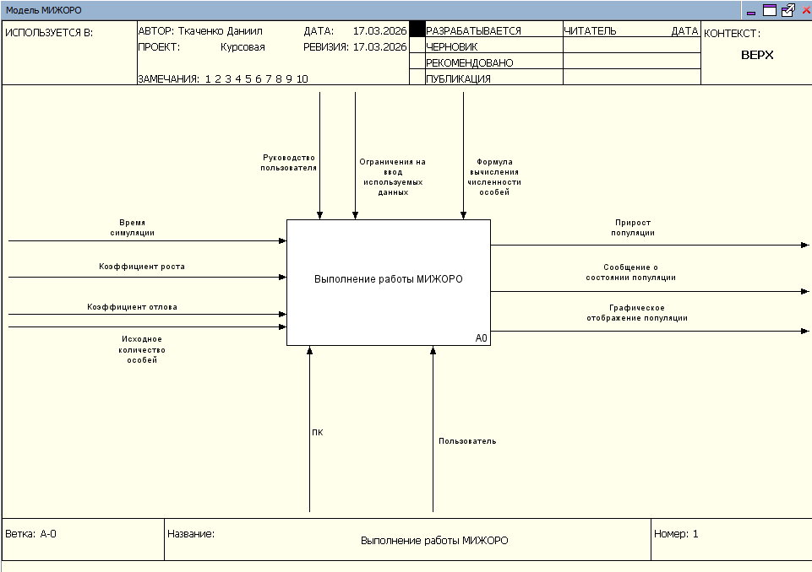
Рисунок 1 - Контекстная диаграмма для МИЖОРО
На вход функционального блока контекстной диаграммы подаются: «Время симуляции», «Коэффициент роста», «Коэффициент отлова», «Исходное количество особей».
На выходе показаны: «Прирост популяции», «Сообщение о состоянии популяции», «Графическое отображение популяции».
Механизмами являются: «ПК», «Пользователь».
В качестве управления используются: «Руководство пользователя», «Ограничение на ввод используемых данных».
Декомпозиция первого уровня функциональной модели IDEF0 показана на рисунке 1.

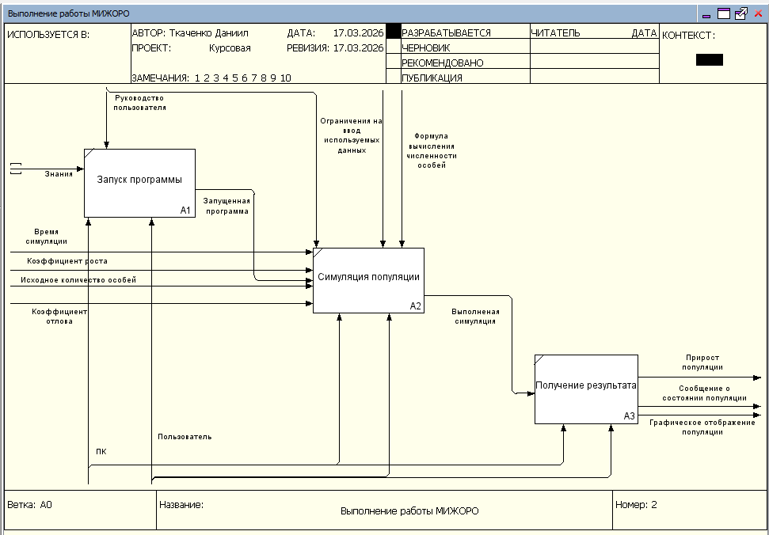
Рисунок 2 - Декомпозиция нулевого уровня для МИЖОРО
Для блока А1 «Запуск программы»:
- На вход функционального блока контекстной диаграммы подаётся: «Знания о работе с компьютером».
- На выходе показывается: «Запущенная программа».
- Механизмами являются: «ПК», «Пользователь».
- В качестве управления используется: «Руководство пользователя».
Для блока А2 «Симуляция популяции»:
- На вход функционального блока контекстной диаграммы подаются: «Запущенная программа», «Коэффициент роста», «Исходное количество особей», «Коэффициент отлова особей».
- На выходе показывается: «Выполненная симуляция».
- Механизмами являются: «ПК», «Пользователь».
- В качестве управления используются: «Ограничения на ввод используемых данных», «Формула вычисления численности особей».
Для блока А3 «Получение результата»:
- На вход функционального блока контекстной диаграммы подаётся: «Выполненная симуляция.
- На выходе показаны: «Прирост популяции», «Сообщение о состоянии популяции», «Графическое отображение популяции».
- Механизмами являются: «ПК», «Пользователь».

1.4 Проектирование пользовательского интерфейса

Пользовательский интерфейс – это среда взаимодействия и обмена информацией между системой и пользователем, которая реализует преобразование формы информации в форму, приемлемую для понимания человека. Проектирование пользовательского интерфейса – это процесс создания эстетически приятного, удобного и понятного интерфейса для взаимодействия пользователя с программой, его дизайн.
Среди разнообразия видов интерфейсов можно выделить следующие: командная строка, графический, текстовый интерфейс, жестовый интерфейс, тактильный интерфейс, голосовой и другие
Требования к пользовательскому интерфейсу определяют совокупность характеристик и ограничений, которым должна соответствовать интерактивная и визуальная часть системы для обеспечения эффективного взаимодействия с программным продуктом.
Пользовательский интерфейс должен быть:
- Интуитивным и ясным: пользователь должен понимать назначения элементов управления, а интерфейс иметь цветовую гамму, реагировать на действия пользователя;
- Структурированным и ясным: интерфейс должен быть с чётким разделением на области управления и визуализации данных для быстрой ориентации в программе;
- Доступным и адаптивным: интерфейс должен корректно работать на разных устройствах и иметь возможность редактировать элементы взаимодействия под нужды пользователя.
- Простым и лаконичным: интерфейс не должен быть перегружен лишней информацией, корректно отображать данные, предоставлять наглядную их визуализацию.
- Предотвращение ошибок пользователя: интерфейс должен ограничивать ввод недопустимых символов, иметь возможность обратной связи для уведомления пользователя об ошибках.
Всем вышеперечисленным требованиям должен удовлетворять интерфейс пользователя «МИЖОРО», состоящей из одного окна. Главное окно программы изображено на рисунке 3.

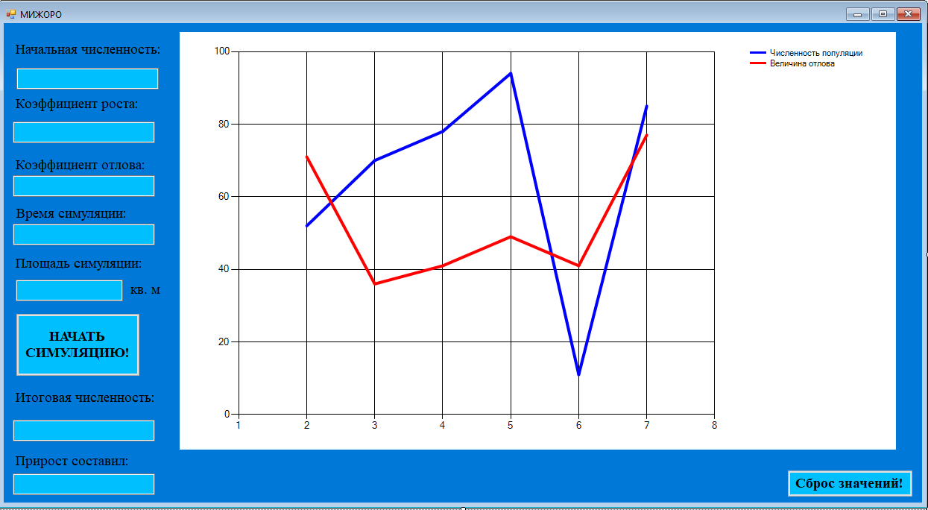
Рисунок 3 – Интерфейс МИЖОРО
В левой части окна находятся поля для ввода данных: «Начальная численность», «Коэффициент роста», «Коэффициент отлова», «Время симуляции» и «Площадь симуляции».
Ниже находится кнопка для расчёта симуляции и вывода значений в поля «Итоговая численность» и «Прирост составил».
В основной части окна строится график изменения численности популяции, а также величины отлова по годам.
В правом нижнем углу находится кнопка сброса значений.

2 Программная реализация и тестирование системы для исследования компьютерной модели искусственной жизни

2.1 Обоснование выбора инструментальных средств разработки

Разработка программного приложения МИЖОРО согласно ТЗ выполнено на языке программирования C# в интегрированной системе Microsoft Visual Studio 2019.
C# относится к семье языков с C-подобным синтаксисом, из них его синтаксис наиболее близок к C++ и Java. Язык имеет статическую типизацию, поддерживает полиморфизм, перегрузку операторов (в том числе операторов явного и неявного приведения типа), делегаты, атрибуты, события, свойства, обобщённые типы и методы, итераторы, анонимные функции с поддержкой замыканий, LINQ, исключения, комментарии в формате XML.
Основные достоинства С#:
1) C# создавался параллельно с каркасом Framework .Net и в полной мере учитывает все его возможности — как FCL, так и CLR;
2) C# является полностью объектно-ориентированным языком, где даже типы, встроенные в язык, представлены классами;
3) C# является мощным объектным языком с возможностями наследования и универсализации;
4) C# является наследником языков C/C++, сохраняя лучшие черты этих популярных языков программирования. Общий с этими языками синтаксис, знакомые операторы языка облегчают переход программистов от С++ к C#;
5) Язык C#, сохранив основные черты своего великого родителя, стал проще и надёжнее. Простота и надёжность, главным образом, связаны с тем, что на C# хотя и допускаются, но не поощряются такие опасные свойства С++ как указатели, адресация, разыменование, адресная арифметика;
6) Благодаря каркасу Framework .Net, ставшему надстройкой над операционной системой, программисты C# получают те же преимущества работы с виртуальной машиной, что и программисты Java. Эффективность кода даже повышается, поскольку исполнительная среда CLR представляет собой компилятор промежуточного языка, в то время как виртуальная Java-машина является интерпретатором байт-кода;
7) Мощная библиотека каркаса поддерживает удобство построения различных типов приложений на C#, позволяя легко строить Web-службы, другие виды компонентов, достаточно просто сохранять и получать информацию из базы данных и других хранилищ данных;
Microsoft Visual Studio — линейка продуктов компании Майкрософт, включающих интегрированную среду разработки программного обеспечения и ряд других инструментальных средств. Данные продукты позволяют разрабатывать как консольные приложения, так и приложения с графическим интерфейсом, в том числе с поддержкой технологии Windows Forms.
Visual Studio включает в себя редактор исходного кода с поддержкой технологии Intelli Sense — один из главных козырей Visual Studio. Эта система интеллектуальных подсказок включает авто дополнение кода, информацию о параметрах, быстрый доступ к документации и контекстно-зависимые предложения. IntelliSense значительно ускоряет процесс написания кода, сокращая количество опечаток и синтаксических ошибок. Встроенный отладчик может работать как отладчик уровня исходного кода, так и как отладчик машинного уровня. Остальные встраиваемые инструменты включают в себя редактор форм для упрощения создания графического интерфейса приложения, веб-редактор, дизайнер классов и дизайнер схемы базы данных. Visual Studio позволяет создавать и подключать сторонние дополнения (плагины) для расширения функциональности практически на каждом уровне, включая добавление поддержки систем контроля версий исходного кода (как например, Subversion и Visual Source Safe), добавление новых наборов инструментов, что упрощает процесс разработки. Каждая новая версия программы состоит из новейших инструментов и технологий, позволяющих разрабатывать приложения с учетом особенностей и положительных моментов современных платформ.
Среда разработки Visual Studio поддерживает кросс-платформенную разработку для мобильных устройств. Внутри среды Visual Studio можно программировать приложения и игры, ориентированные на iOS, Android и Windows, которые совместно используют общую базу кода, включающую в себя инструменты Visual C++, Visual Basic и Visual C#.
Visual Studio имеет огромное сообщество и большое количество качественной документации, что облегчает процесс обучения и решения возникающих проблем. Основные русскоязычные источники: Microsoft Learn, CyberForum, Хабр, Metanit и другие.
В совокупности среда Visual Studio предоставляет простую и многофункциональную среду разработки, облегчающую процесс разработки программного продукта, что и послужило основанием её выбора для реализации проекта.

2.2 Алгоритмизация и программирование

Алгоритмизация программного кода важный этап в разработке ПО. Она позволяет представить код как чёткую логическую цепочку маленьких задач необходимых для решения задачи.
Благодаря этому можно на ранних этапах найти и исправить критические ошибки в логике работы будущей программы и чётко установить порядок работы программы, понятный всем участникам проекта.
В техническом задании сформулированы следующие основные функции МИЖОРО:
1) Ввод, редактирование и проверку корректности данных;
2) Выполнение численного моделирования популяции;
3) Формирование временного ряда изменения численности;
4) Определение состояния популяции;
5) Проведение серии вычислительных экспериментов при варьировании параметров;
6) Визуализация результатов моделирования.
Для реализации вышеперечисленных функций разработаны методы, представленные в таблице 2.
Таблица 2 – Список методов «МИЖОРО»
Номер и  название метода | Назначение метода
1 button2_Click | При нажатии на кнопку происходит сброс значений ввода и вывода
2 textBox7_KeyPress | Защищает поле «Прирост составил» от вывода
3 textBox6_KeyPress | Защищает поле «Итоговая численность» от вывода
4 textBox8_KeyPress | Защищает поле «Коэффициент перенаселённости» от ввода не числовых символов, разрешает дробные и отрицательные
5 textBox3_KeyPress | Защищает поле «Величина отлова» от ввода не числовых символов
6 textBox2_KeyPress | Защищает поле «Коэффициент роста» от ввода не числовых символов, разрешает дробные и отрицательные
7 textBox1_KeyPress | Защищает поле «Начальная численность» от ввода не числовых символов
8 textBox4_KeyPress | Защищает поле «Время симуляции» от ввода не числовых символов
9 button1_Click | При нажатии на кнопку происходит построения графика изменения численности популяции и расчёт итоговой численности и прироста

Блок-схема алгоритма построения графика показана на рисунке 4.

1
Начало

textBox6.Text = 0
xn<=0
x, y
textBox7.Text=-startXN
textBox6.Text = 0
textBox7.Text=xn-startXN
xn, a, c, b, count+1
1
index = 0

i = 0
i = 0; i < count; i++
xn<=0
y[i] = 0
x[i] = 5*index

y[i] = xn

x[i] =0+5*i
Index++
xn = (a-xn*b)*xn-c
startXN = xn

Конец
нет
нет
да
да

Рисунок 4 – Блок-схема построения графика численности популяции и его итогов

2.3 Тестирование

2.4 Руководство пользователя

2.5 Рекомендации по внедрению и сопровождению

Заключение

Список использованных источников

- Гагарина, Л.Г. Технология разработки программного обеспечения: учебное пособие / Л.Г. Гагарина, Е.В. Кокорева, Б.Д. Виснадул. – М. : ИД ФОРУМ: ИНФРА-М, 2023. – 400 с.
- Подбельский, В.В. Программирование. Базовый курс С#: учебник для среднего профессионального образования / В.В. Подбельский. – Москва : Издательство Юрайт, 2026. – 369 с. [Электронный ресурс]. – Режим доступа: https://urait.ru/viewer/programmirovanie-bazovyy-kurs-s-598935#page/2
- СТО 02069024.101 – 2015. Работы студенческие. Общие требования и правила оформления – Оренбург : Изд-во ОГУ, 2015. – 89 с.
- Не менее 10!
- ГОСТ 34.602 – 2020 Информационные технологии. Комплекс стандартов на автоматизированные системы. Техническое задание на создание автоматизированной системы – Москва : Изд-во ФГБУ «РСТ», 2020. – 15 с. [Электронный ресурс]
- https://иванов-ам.рф/informatika_11_ugr_prof/informatika_materialy_zanytii_11_013_ugr_prof_02.html?ysclid=mlsyethm83600255603
- Baike.baidu.com
- Simpleone/blog/5-principles-of-user-friendly-user-interface
- https://cyberleninka.ru/article/n/trebovaniya-k-sovremennym-polzovatelskim-interfeysam
- https://studfile.net/preview/5733938/page:3/
- https://sky.pro/wiki/javascript/obzor-visual-studio-vozmozhnosti-i-osobennosti/
- https://studfile.net/preview/5707676/page:5/

Приложение
(обязательное)

Программный код

